OOP Prensipleri
Kod okunabilirliğini ve kullanımını kolaylaştıran prensiplerdir.
OOP Temel Sözlüğü
Class: Objeleri oluşturmak için yazılan template yapısıdır. Objectte sahip olunması istenilen özellik ve metodlar buraya yazılır.
Obje: Class yapısı içinde yazılan özellik ve metodların kullanıma dönüştüğü yapıdır.

Constructorlar objeler oluşturulduğunda initilize eder. Bazı constructor type’ları:
Default Constructor, Parameterized Constructor, Copy Constructor, Move Constructor…
! Private Constructor: Dışarıdan yeni obje oluşumunu engelleyen gizli erişimli değiştiricilere (modifier) sahip olan constructordur.
A constructor declared with the private access modifier that prevents object creation from outside the class
- Abstraction

Kodun Abstraction bir tüm kompleksite yönetim türüdür. Yapısından ötürü çok kompleks olan bir şeyi dönüştürüp çalışması çok kolay bir hale getirebilir.
Kodun çıktısında önemli olan kodda ne yazıldığı değil kodun ne yaptığıdır. Abstraction’da koddaki detaylar gizlenir, fonksiyonuna odaklanır. Örneğin bir fonksiyon kullanmak istediğimizde fonksiyonu çağırmamız bir tür abstractiondur, her fonksiyonu kullandığımızda en başından fonksiyonu define etmektense parametre(if any) ve fonksiyon ismi ile fonksiyonu çağırıp işlevselliğini kullanırız. Bu sayede kodun kompleksitesini azaltmış ve kullanımı kolaylaştırmış oluruz.
- It helps users focus on what an object does rather than how it does it.

How to Achieve Abstraction?
- Abstract Classes (Partial Abstraction)
- Interface

  - Abstract Classes:

Direkt objeye sahip olamaz ve abstract fonksiyonlara (gövdesi olmayan fonksiyon) sahip olabilir. 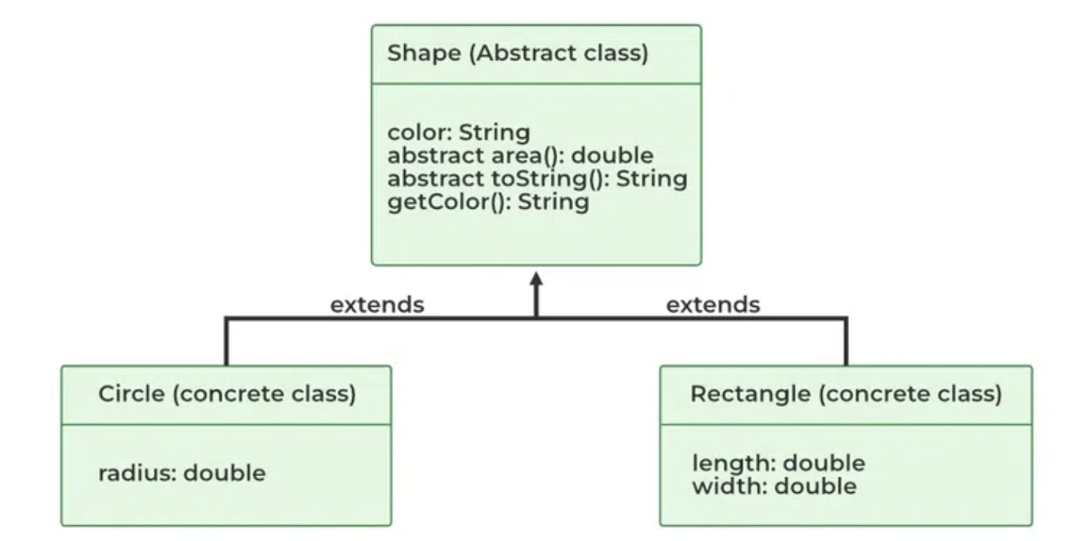

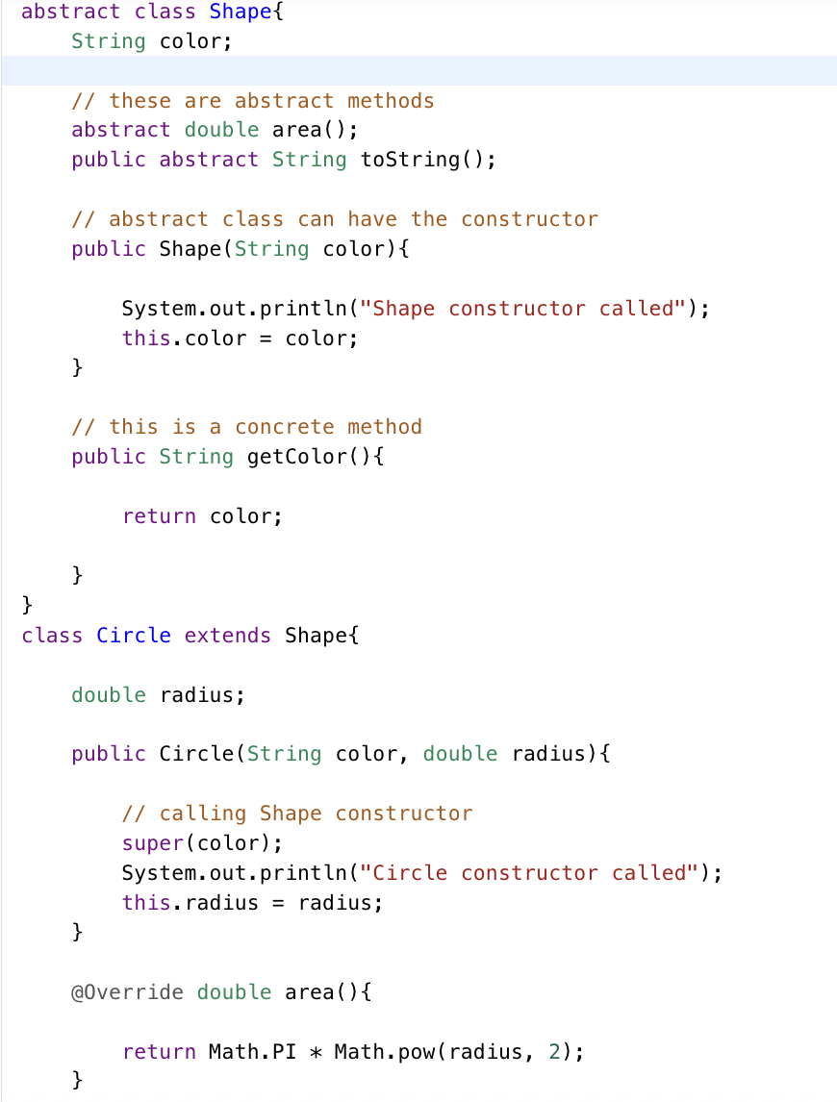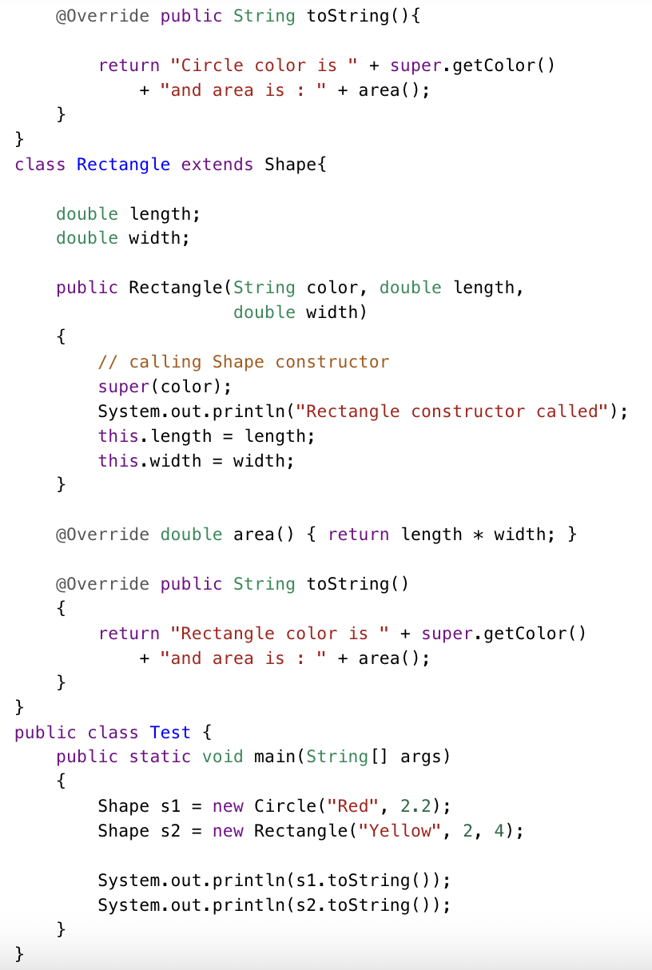

  - Interface

Interface bir class yapısı için tüm gerekli olan fonksiyonların listelendiği yapı tipidir. Java dilince çok kullanılır.
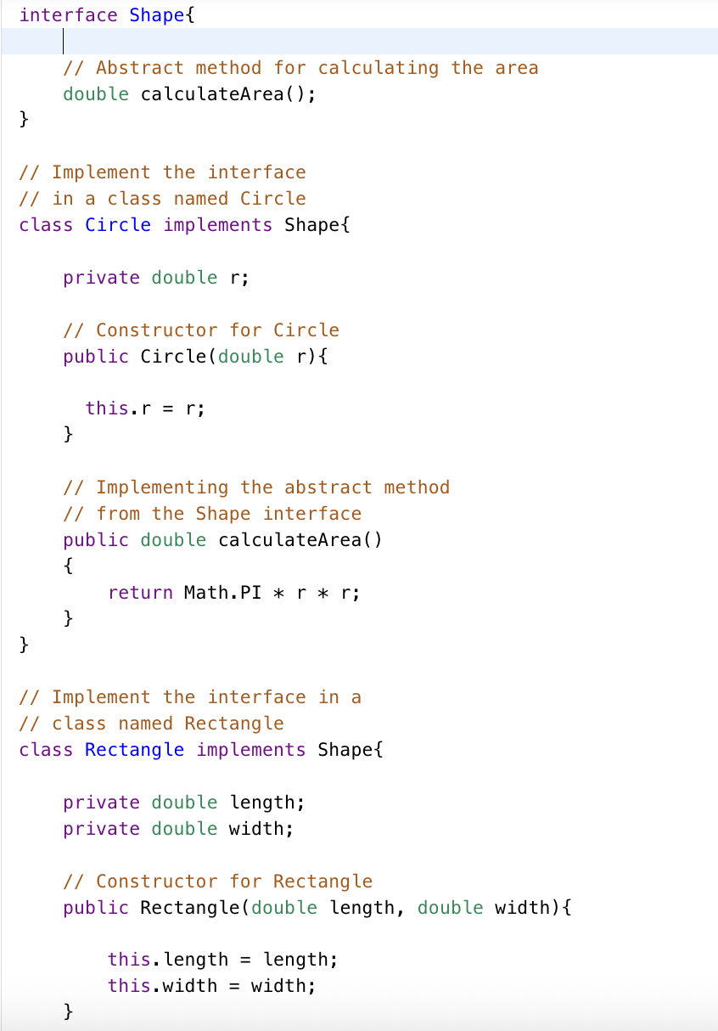
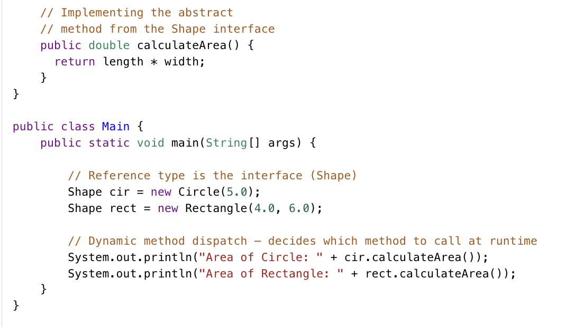

- Encapsulation
(Encapsulation) Kapsülleme, bir nesnenin durumunu temsil eden verilerin (niteliklerin/değişkenlerin) dış dünyadan gizlenmesi ve bu verilere erişimin yalnızca sınıf tarafından belirlenen güvenli metotlar yani erişimciler ve değiştiriciler (getter/setter) aracılığıyla sağlanması prensibidir.
- Amacı: Veri bütünlüğünü (data integrity) sağlamak, nesnenin iç durumunun yetkisiz veya hatalı dış müdahalelerle bozulmasını engellemektir.
- Uygulama: Sınıf içindeki veriler private (özel) erişim belirleyicisi ile tanımlanırken, bu verilere kontrollü erişim sağlayan metotlar public (genel) olarak tanımlanır. Bu sayede nesnenin iç işleyişi ile dış arayüzü birbirinden yalıtılır.

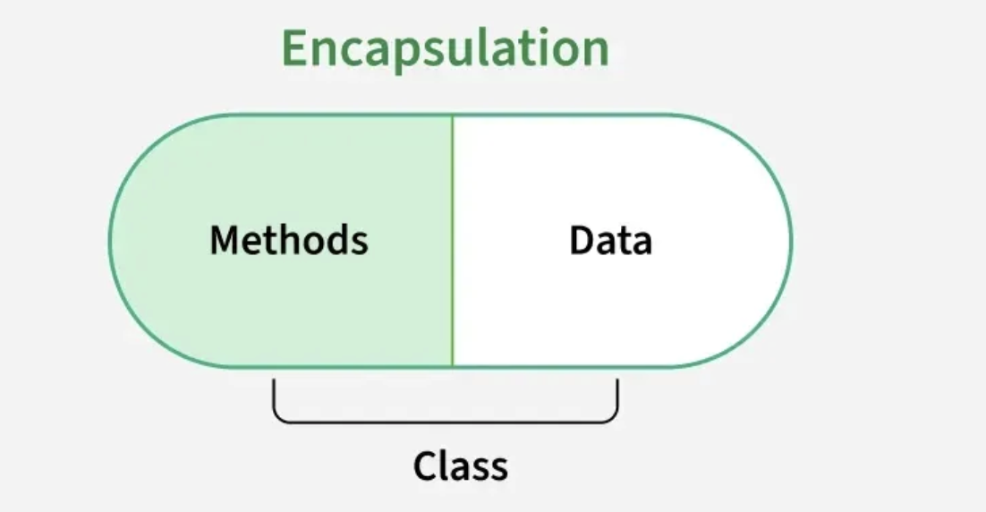

public class BankAccount {

private double balance;

public BankAccount(double initialBalance) {

if (initialBalance > 0) {

this.balance = initialBalance; }

}

public double getBalance() {

return balance;

}

}
- Polymorphism

Çok biçimlilik (Polymorphism), nesne yönelimli programlamada (OOP) farklı sınıflara ait nesnelerin, ortak bir üst sınıf (base class) veya arayüz (interface) referansı üzerinden çağrılan aynı metoda, kendi iç yapılarına özgü farklı tepkiler verebilmesi prensibidir. Literatürde "tek arayüz, çoklu yöntem" (one interface, multiple methods) yaklaşımı olarak da adlandırılır.

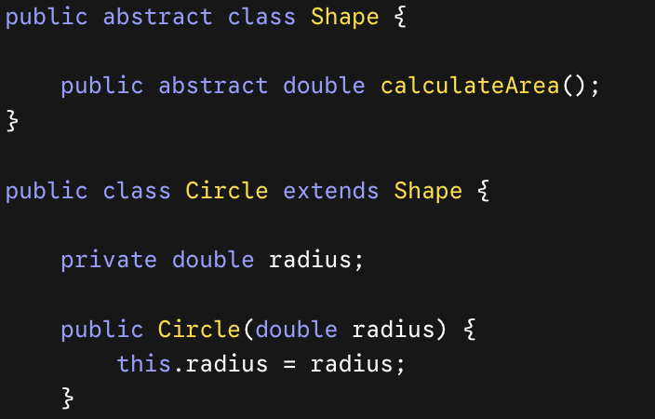

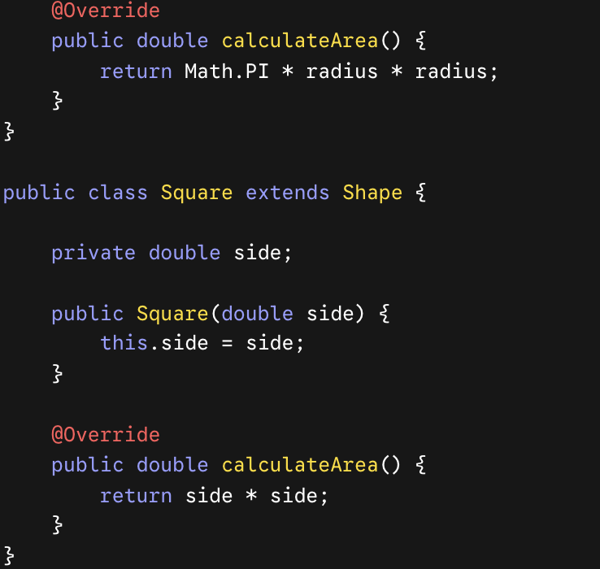
- Inheritance
Kalıtım (Inheritance), nesne yönelimli programlamada (OOP) yeni oluşturulan bir sınıfın (alt sınıf / child class), halihazırda var olan başka bir sınıfın (üst sınıf / parent class) niteliklerini (değişkenler) ve davranışlarını (metotlar) doğrudan devralması prensibidir. Sınıflar arasında hiyerarşik ve mantıksal bir "IS-A" (bir türüdür) ilişkisi kurar.
Temel Amacı ve İşlevi: Kalıtımın temel amacı kodun yeniden kullanılabilirliğini (code reusability) artırmaktır. Ortak özellikler ve fonksiyonlar tek bir temel sınıfta (base class) tanımlanır; türetilen alt sınıflar bu özellikleri tekrar yazmaya gerek kalmadan miras alır. Alt sınıflar yalnızca kendilerine özgü (spesifik) yeni özellikleri veya değiştirilmiş davranışları barındırır. Bu mimari, yazılımın bakımını (maintenance) kolaylaştırır ve kod tekrarını (redundancy) büyük oranda ortadan kaldırır.

